Паспорт мероприятия

Информация о мероприятии

Название, форма: | Классный час " Правила пожарной безопасности"
Дата проведения: | 13.09.14 |  | Место проведения: | МБОУ ДОД "НДШИ"
Количество участников: |  | учащихся - 18 педагог – 4 аудитория – учащиеся школы
Ответственный: | Хилько О.В.,Русанова И.Г.  Закутина О.В.,Дишкавцова И.В. |  |  |  | Худ. оформление: | Закутина О.В.

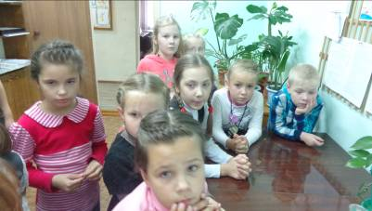 | 
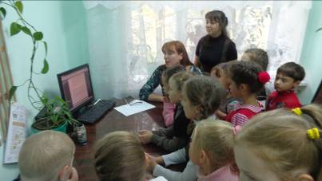 | 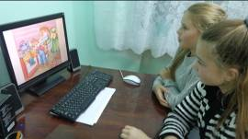
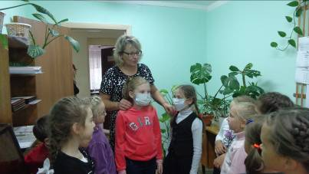 | 